О правилах размещения информационных конструкций в Москве
18.06.2018
Информация для предпринимателей о существующих правилах размещения информационных конструкций в городе Москве, ответственности за нарушения данных правил, а также способе получения информации о возврате демонтированных конструкций.


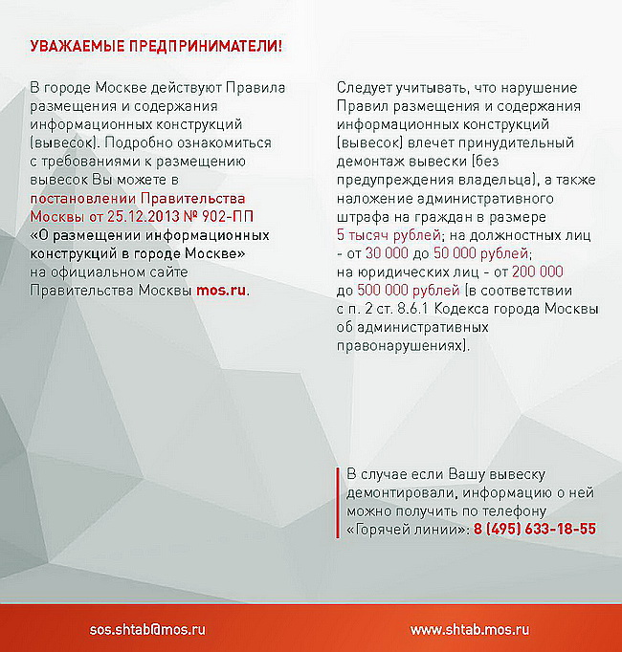

Адрес страницы: http://bogorodskoe.mos.ru/trade-and-services/inform/detail/7397351.html
Управа района Богородское города Москвы

